Poznań, 1 września 2015 r.

INFORMACJA PRASOWA

W I lidze rządzą spadkowicze
Raport „Polska Piłka”
Badanie „Polska Piłka”, przygotowywane cyklicznie przez „PRESS-SERVICE Monitoring Mediów”, przedstawia aktywność medialną zespołów Ekstraklasy oraz I ligi. Materiały selekcjonowane są dzięki monitoringowi ponad 1100 tytułów prasowych oraz wybranych stron internetowych.
W lipcu najbardziej medialnym zespołem I ligi okazał się Zawisza. Klub z Bydgoszczy wyprzedził innego ekstraklasowego spadkowicza – GKS Bełchatów. Oba zespoły jako jedyne przekroczyły barierę tysiąca publikacji. Na temat Zawiszy pojawiło się ponad 1,3 tys. materiałów, a wynik „Brunatnych” był nieznacznie wyższy od tysiąca doniesień. Wśród najbardziej medialnych zespołów trzecie miejsce zajęła Arka Gdynia. „Żółto-Niebiescy” utrzymali tym samym lokatę, którą zajmują nieprzerwanie od trzech miesięcy.
W pierwszej dziesiątce najbardziej medialnych klubów I ligi nie znalazł się żaden z tegorocznych beniaminków. Najwyżej sklasyfikowanym zespołem, który awansował do I ligi, było Zagłębie Sosnowiec. Drużyna zajęła jedenaste miejsce. W analizowanych tytułach prasowych i portalach internetowych na jej temat pojawiło się blisko 600 doniesień.
Zainteresowanie mediów klubami I ligi przynosi wymierne korzyści. Badanie „Polska Piłka” zawiera dane na temat ekwiwalentu reklamowego (AVE). Wskaźnik ten określa wartość informacji medialnych. Na tej podstawie można oszacować, ile pieniędzy należałoby wydać, aby zapłacić za artykuły publikowane na temat poszczególnych zespołów. W lipcu najwięcej warte były materiały dotyczące Zawiszy. Łączna wartość AVE dla materiałów związanych z bydgoskim klubem wyniosła niespełna 10,1 mln zł. Spośród klubów I ligi najniżej wycenione zostały publikacje, w których pojawiały się informacje związane z Bytovią Bytów. Ich wartość nieznacznie przekroczyła 1,3 mln zł.

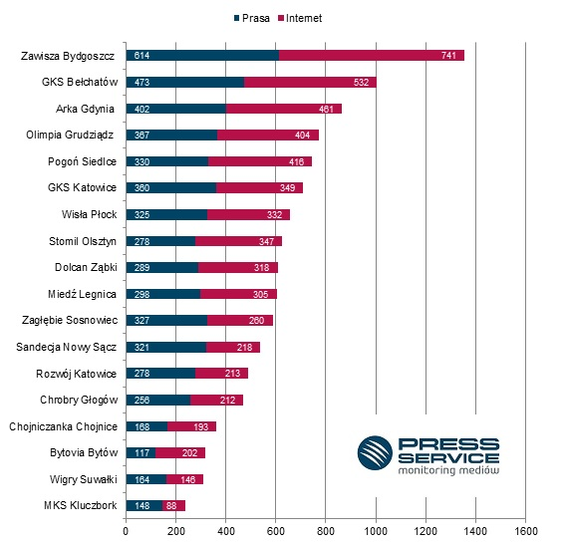

Wykres 1. Medialność zespołów I ligi w lipcu 2015 roku – informacje zebrane w procesie monitoringu ponad 1100 tytułów prasowych i wybranych stron internetowych

Badanie „Polska Piłka” prowadzone jest na podstawie monitoringu ponad 1100 tytułów prasy ogólnopolskiej i regionalnej oraz wybranych portali internetowych. Łącznie od początku badania - czyli od 1 marca 2010 do 31 lipca 2015 roku - analitycy firmy PRESS-SERVICE Monitoring Mediów wzięli pod uwagę ponad 991 tys. informacji.

PRESS-SERVICE Monitoring Mediów wyraża zgodę na pełną lub częściową publikację materiałów pod warunkiem podania źródła (pełna nazwa firmy: PRESS-SERVICE Monitoring Mediów). W przypadku wykorzystania grafik należy wskazać źródło (nazwę firmy lub logotyp) przy każdym wykresie.

Zapoznaj się z innymi raportami dla mediów: http://psmm.pl/pl/raporty-specjalne
Osoba do kontaktu:
Tomasz Majka
analityk mediów
mobile: +48 697 430 650
tel. +48 61 66 26 005 wew. 153
tmajka@psmm.pl
PRESS-SERVICE Monitoring Mediów
60-801 Poznań, ul. Marcelińska 14
www.psmm.pl
www.twitter.com/PSMMonitoring
www.facebook.com/PSMMonitoring

